4.1参照图4.20，试解释为什么采用WT策略进程从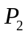迁移到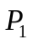时，或采用WB策略将包含共享变量X的进程从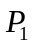迁移到时，会造成高速缓存的不一致。
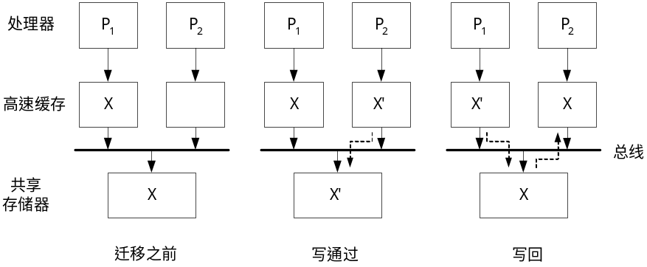
图4.20 进程迁移所造成的不一致性
答：采用WT策略进程从迁移到后，写共享变量X为X’，并且更新主存数据为X’，此时共享变量值仍然为X，与和主存X’不一致。采用WB策略进程从迁移到后，写共享变量X为X’，但此时缓存与主存变量值仍然为X，造车不一致。

4.2参照图4.21所示，试解释为什么：①在采用WT策略的高速缓存中，当I/O处理器将一个新的数据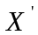写回主存时会造成高速缓存和主存间的不一致；②在采用WB策略的高速缓存中，当直接从主存输出数据时会造成不一致。
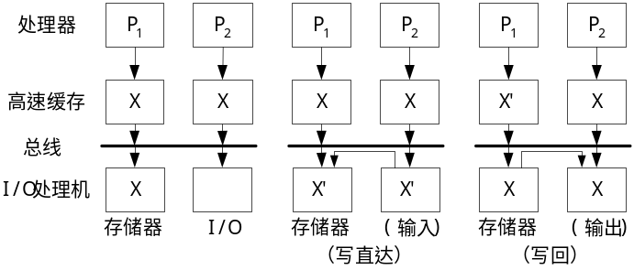
图4.21 绕过高速缓存的I/O操作所造成的不一致性
答：①中I/O处理器将数据X’写回主存，因为高速缓存采用WT策略，此时P1和P2相应的高速缓存值还是X，所以造成高速缓存与主存不一致。②直接从主存输出数据X，因为高速缓存采用WB策略，可能高速缓存中的数据已经被修改过，所以造成不一致。

  - 试解释采用WB策略的写更新和写无效协议的一致性维护过程。其中为更新前高速缓存中的拷贝，为修改后的高速缓存块，I为无效的高速缓存块。
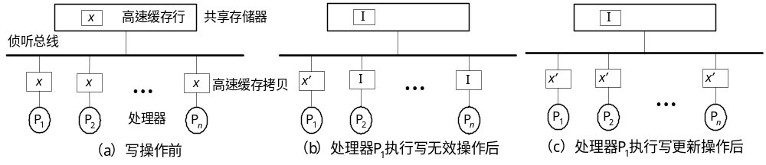答：处理器P1写共享变量X为X’，写更新协议如图(c)所示，同时更新其他核中存在高速缓存拷贝的值为X’;写无效协议如图(b)所示，无效其他核中存在高速缓存拷贝，从而维护了一致性过程。

  - 两种基于总线的共享内存多处理机分别实现了Illinois MESI协议和Dragon协议，对于下面给定的每个内存存取序列，试比较在这两种多处理机上的执行代价，并就序列及一致性协议的特点来说明为什么有这样的性能差别。序列①r1 w1 r1 w1 r2 w2 r2 w2 r3 w3 r3 w3；序列②r1 r2 r3 w1 w2 w3 r1 r2 r3 w3 w1；序列③r1 r2 r3 r3 w1 w1 w1 w1 w2 w3；所有的存取操作都针对同一个内存位置，r/w代表读/写，数字代表发出该操作的处理器。假设所有高速缓存在开始时是空的，并且使用下面的性能模型：读/写高速缓存命中，代价1个时钟周期；缺失引起简单的总线事务（如BusUpgr，BusUpd），60个时钟周期；缺失引起整个高速缓存块传输，90时钟周期。假设所有高速缓存是写回式,并且MESI协议中使用BusUpgr事务。
答：读写命中、简单总线事务、完整块传输分别简记为H、B、T。MESI协议：①T H H H T B H H T B H H 共2B+7H+3T=397时钟周期②T T T B T T T T H B T 共2B+1H+8T=841时钟周期③T T T H B H H H T T共1B+4H+5T=511时钟周期。
Dragon协议：①T H H H T B H B T B H B 共4B+5H+3T=515时钟周期②T T T B B B H H H B B 共5B+3H+3T=573时钟周期③T T T H B B B B B B 共6B+1H+3T=631时钟周期。由结果得出，①、③序列用MESI协议时间更少，而②序列用Dragon协议时间更少。综上可知，如果同一块在写操作之后频繁被多个处理器读操作采用Dragon协议更好一些，因为Dragon协议写操作后会更新其它核副本。如果一个处理器多次连续对同一块进行写操作MESI协议更有效，因为它不需要更新其它核副本，只需要总线事务无效其它核即可。

4.5考虑以下代码段，说明在顺序一致性模型下，可能的结果是什么？假设在代码开始执行
时，所有变量初始化为0。
a.
P1 | P2 | P3
A=1 | U=A | V=B
 | B=1 | W=A

b.
P1 | P2 | P3 | P4
A=1 | U=A | B=1 | W=B
 | V=B |  | X=A
答：顺序一致性模型性下，保护每个进程都按程序序来发生内存操作，这样会有多种可能结果，可列出所有可能的组合表,对其中每一行尝试建立一个访问执行序列,如果无法构造出来,则该结果不可能出现。

  - 参照4.6.1中讨论多级高速缓存包含性的术语，假设L1和L2都是2-路组相联，n2>n1，b1=b2，且替换策略用FIFO来代替LRU，试问包含性是否还是自然满足？如果替换策略是随机替换呢？
答：如果采用FIFO替换策略包含性自然满足，因为L1和L2都是2路组相联，FIFO保证了L1与L2在发生替换时会换出相同的缓存块，维护了包含性。如果采取随机替换策略，存在L1与L2替换不是相同块的情况，故不满足包含性。

  - 针对以下高速缓存情况，试给出一个使得高速缓存的包含性不满足的内存存取序列？
L1 高速缓存容量32字节，2-路组相联，每个高速缓存块8个字节，使用LRU替换算法；L2 高速缓存容量128字节，4-路组相联，每个高速缓存块8个字节，使用LRU替换算法。
答：假设m1、m2、m3块映射到一级Cache和二级Cache的同一组中，考虑如下内存存取序列R_{m1}，R_{m2}，R_{m1}，R_{m3}，由LRU替换算法知道，当R_{m3}执行后，L1中被替换出的是m2，L2中被替换出的是m1，此时m1块在L1却不在L2中，不满足包含性。

  - 在4.6中关于分事务总线的讨论中，依赖于处理器与高速缓存的接口，下面情况有可能发生：一个使无效请求紧跟在数据响应之后，使得处理器还没有真正存取这个高速缓存块之前，该高速缓存块就被使无效了。为什么会发生这种情况，如何解决?
答：考虑如下情景：SMP目录一致性协议中，核1读缺失请求数据块A，主存响应请求传送数据块A给核1，同时核2对数据块A进行写操作，到主存中查得核1拥有副本，向核1发使无效请求。如此，一个使无效请求紧跟在数据响应之后。解决方法，可以使每个核真正存取高速缓存块后向主存发回应，然后再允许其它对此块操作的使无效或其它请求。

  - 利用LL-SC操作实现一个Test&Set操作。
答：Test&Set： ll reg1,location /*Load-locked the location to reg1 */
bnz reg1,lock /* if locatin was locked,try again*/
mov reg2,1 /*set reg2 1*/
sc location,reg2 /*store reg2 conditional into location*/

  - 在4.7.4部分描述具有感觉反转的路障算法中，如果将Unlock语句不放在if条件语句的每个分支中，而是紧接放在计数器增1语句后，会发生什么问题？为什么会发生这个问题？
答：再进入下一个路障时可能会发生计数器重新清0现象，导致无法越过路障。考虑如下情景：第一次进入路障时，最后两个进入路障的进程分别为1、2。假设最后进入路障的进程为2进程，2进程执行共享变量加一操作并解锁。然后2进程执行一条if条件语句，此时由于某种原因换出或睡眠，而此时共享变量的值已经为p。如果1进程此时正执行if条件语句，则清零计数器，设置标志，其它进程越过路障。到目前为止没有出现问题，问题出现在下一次进入路障。进程再一次进入路障，此时会执行共享变量加一操作。如果此时2进程被换入或被唤醒，会重新清零共享变量，使之前到达路障的进程的加一操作无效，导致无法越过路障。

